ad article 8

Conflits collectifs du travail¹ (2011-2015)

Année | Cas | Travailleurs impliqués² | Journées de travail non effectuées
2011 | 7 | 1 007 | 2 837
2012 | 7 | 2 869 | 2 554
2013 | 11 | 1 688 | 5 764
2014 | 8 | 1 915 | 4 185
2015 | 13 | 13 437 | 13 274
1 Grèves durant au minimum 1 journée de travail
2 Nombre maximum

Source: OFS

Nombre de personnes affiliées à un syndicat ou autres organisations de travailleurs (2011-2016)
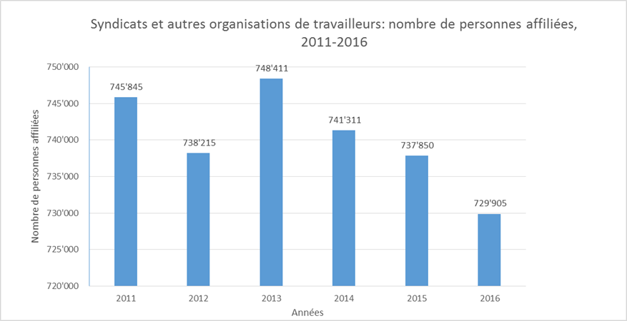

Source : USS

Personnes salariées assujetties aux CCT avec salaires minimaux (2014)

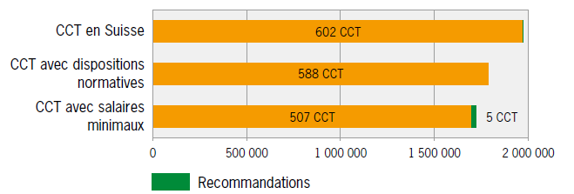

Source : OFS

Personnes salariées assujetties aux CCT, dont le champ d’application est étendu, nombre de CCT entre parenthèses, (2014)
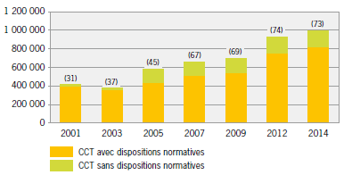

Source : OFS

ad article 9

Taux d'aide sociale selon année
2005 | 2006 | 2007 | 2008 | 2009 | 2010 | 2011 | 2012 | 2013 | 2014 | 2015
3.2 | 3.3 | 3.1 | 2.9 | 3 | 3 | 3 | 3.1 | 3.2 | 3.2 | 3.2
Source : OFS

Dépenses nettes pour l’aide sociale au sens large, par prestation, en milliards de francs (prix courants)
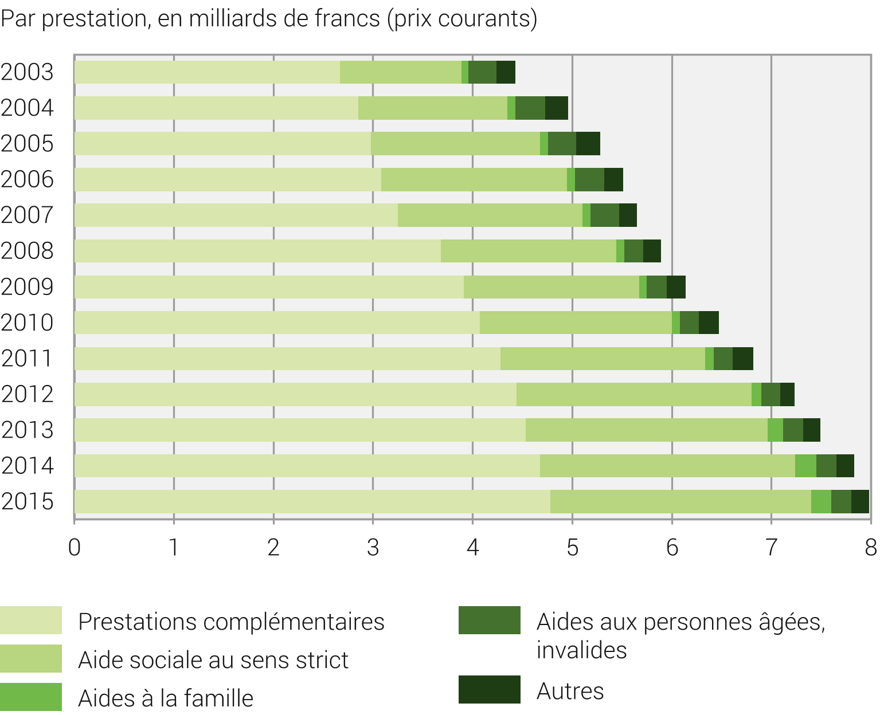
Source : OFS

Evolution de la prévoyance professionnelle
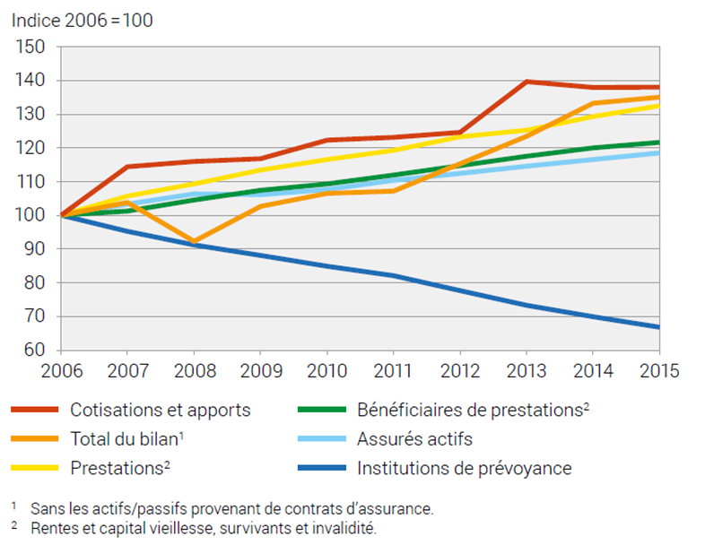
Source : OFS – Statistique des caisses de pensions 2015

Comptes globaux de la protection sociale par rapport au PIB
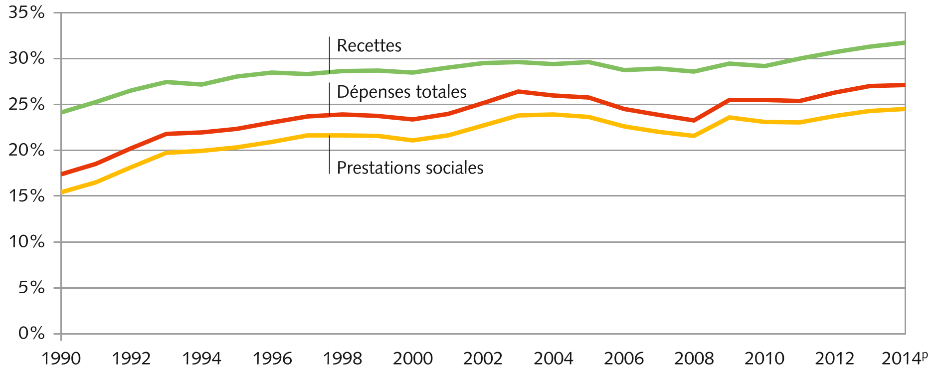
Source : OFS – CGPS

Mesures de réadaptation et mesures d’instruction AI par sexe et genre de prestations, nombre de bénéficiaires (2006 – 2015)
Source : OFAS, domaine MASS, Statistique de l'AI

ad article 10 :

Part de la violence domestique dans la violence enregistrée par la police (2011- 2016)
Année | Nombre d'infractions de violence | dont violence domestique
2011 | 38823 | 38%
2012 | 40573 | 39%
2013 | 40569 | 41%
2014 | 39810 | 39%
2015 | 43778 | 40%
2016 | 46303 | 38%
Source : OFS - SPC

Personnes lésées de violence domestique, selon la nationalité et le statut de séjour (2011 - 2016)

Source: OFS- SPC

Taux de mères actives occupées avec enfant(s) de 6–11 ans dans le ménage, en Suisse et dans l’Union Européenne, en pour cent, 2015
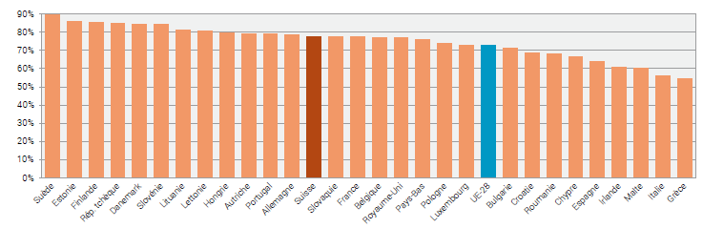
Source : OFS - Eurostat

Recours aux différents types de garde extra-familiale ou extrascolaire (2014)
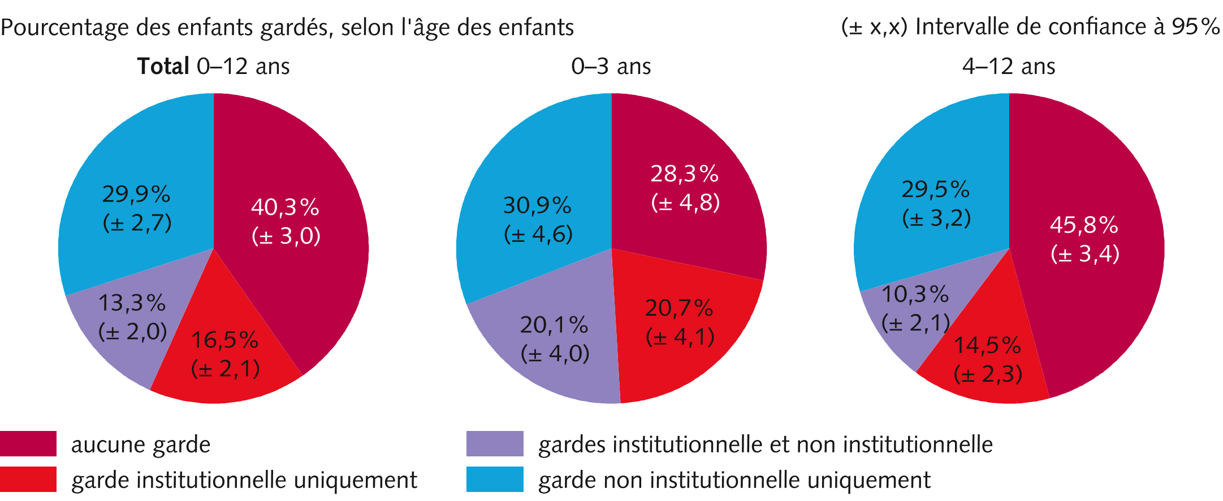
Source : OFS – SILC 2014

Mariages selon la catégorie de nationalité des conjoints
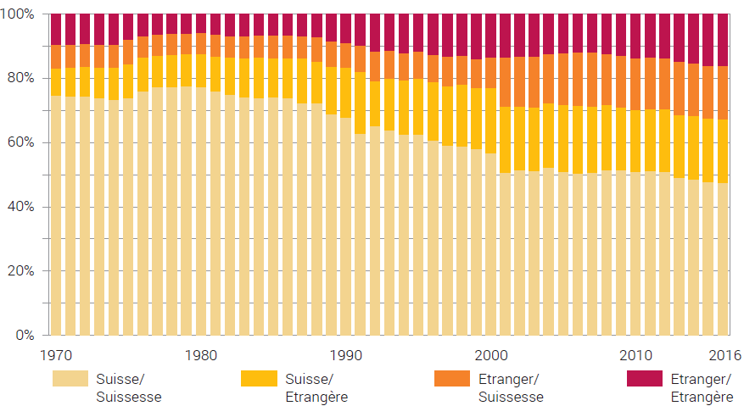
Source : OFS –BEVNAT

ad article 11 :

Evolution des logements vacants et du taux de logements vacants (2011-2016)
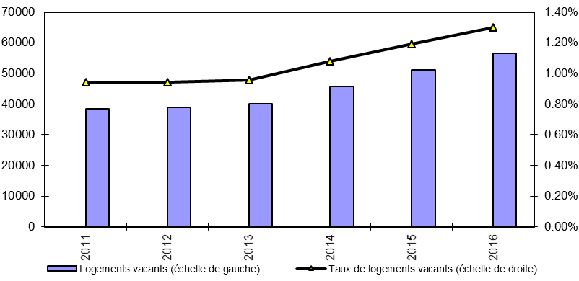
Source : OFS

Logements vacants d’après le nombre de pièces habitables (2011-2016)
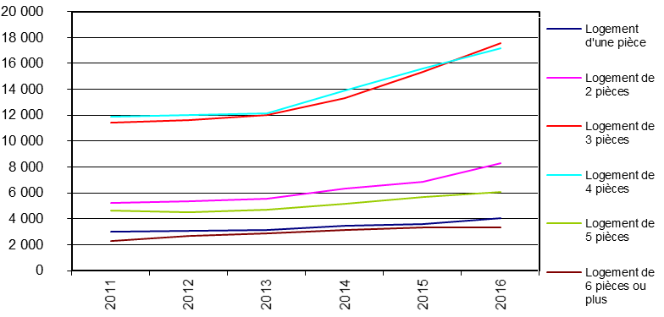
Source : OFS

Surcharge des coûts du logement
Source : OFS –SILC 2013

Handicap : accessibilité du logement (2012)
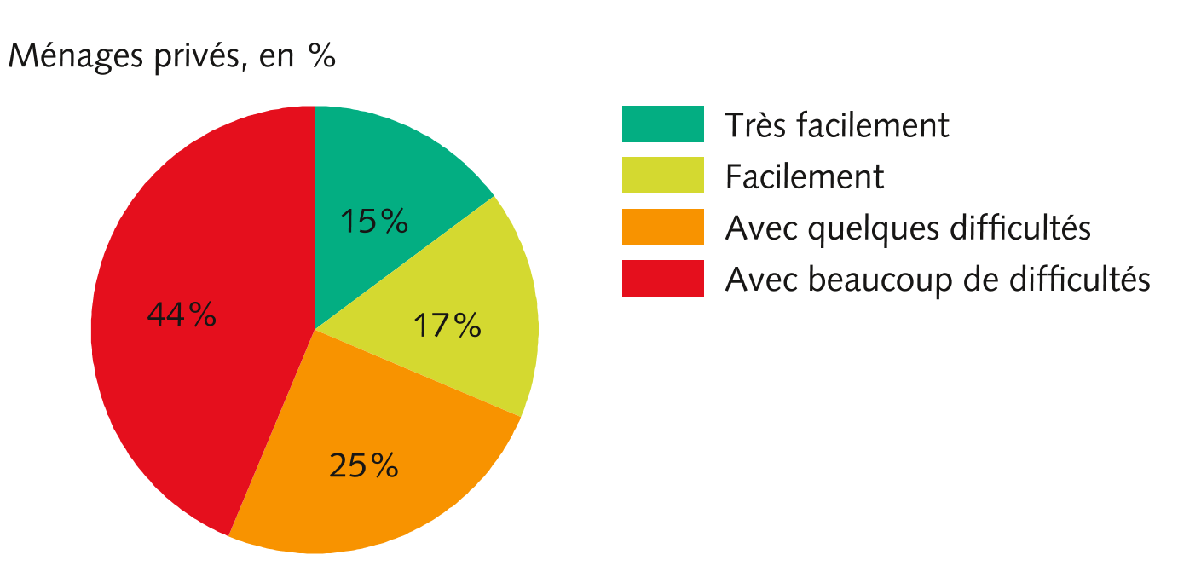
Source : OFS – Enquête SILC 2012 Version 11.4.2014

Revenus et dépenses de l’ensemble des ménages (2014)
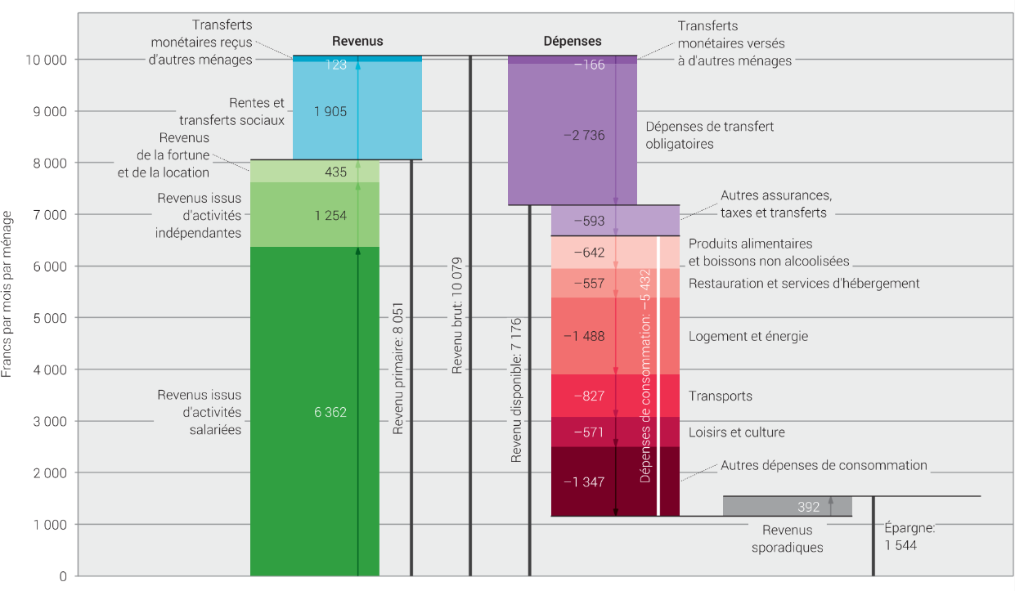
Source : OFS – EBM

Evolution du taux et de l’écart de pauvreté de 2007-2015
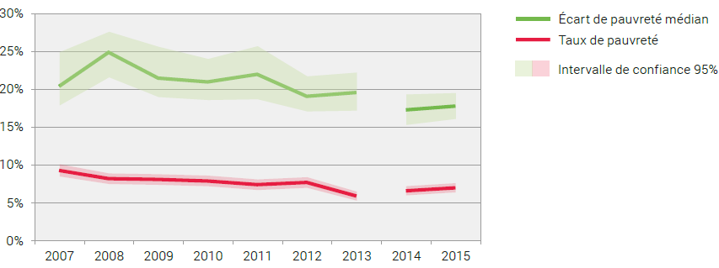
Source : OFS –SILC, sans prise en compte du loyer fictif

Consommation journalière d’eau potable
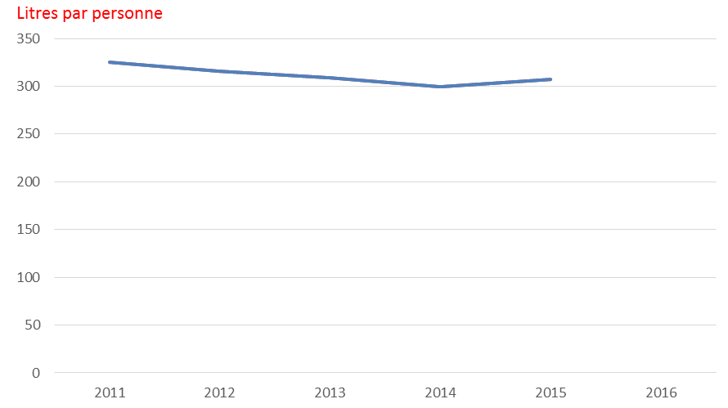
Source : SSIGE

Evolution d’indicateurs de la pauvreté des actifs occupés
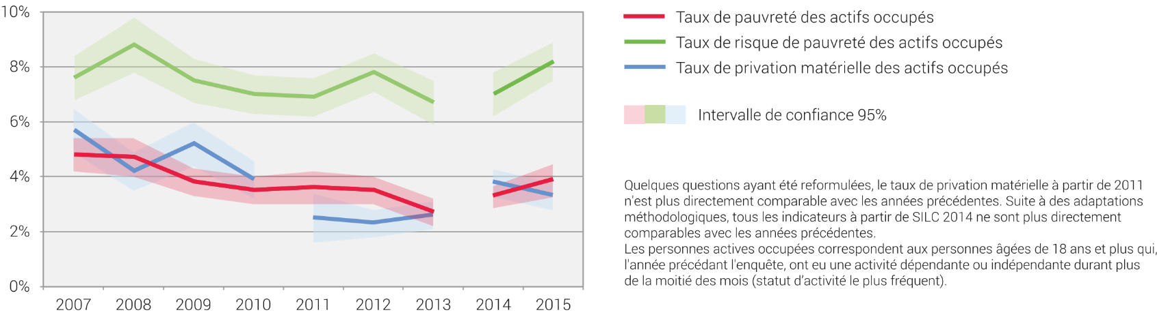Source: OFS - SILC

ad article 12 :

Assurance obligatoire des soins: Contribution moyenne par bénéficiaire en francs
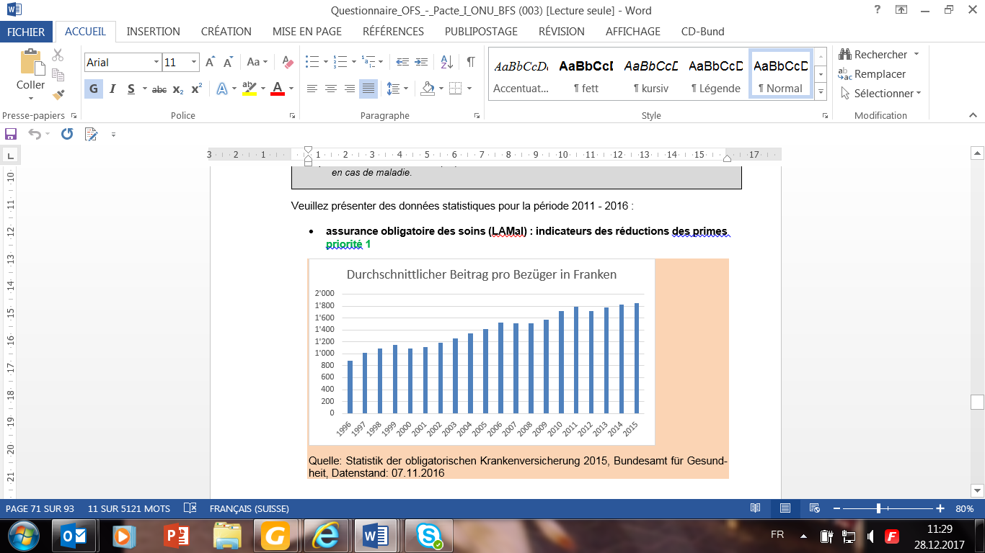
Source : OFSP

Source : OFS – SILC

Ressources financières mises à disposition ( apperçu du rapport HSiT)
 | 1995 | 2000 | 2005 | 2010 | 2013 | Moyenne de l’UE (2013)
Montant total des dépenses de santé par habitant en dollars internationaux (en PPA) | 2 567.8 | 3 233.9 | 4 027.3 | 5 319.1 | 6 186.7 | 3 378.5
Montant total des dépenses de santé en pourcentage du PIB | 9.3 | 9.9 | 10.9 | 10.9 | 11.5 | 9.5
Dépenses publiques pour la santé en pourcentage du montant total des dépenses de santé (estimations de l’OMS) | 53.6 | 55.4 | 59.9 | 65.2 | 66.0 | 76.0
Dépenses privées pour la santé en pourcentage du montant total des dépenses de santé | nd | nd | nd | 34.8 | 33.2 | 16.2
Dépenses de l’Etat pour la santé en pourcentage de ses dépenses total | nd | 14.4 | 15.4 | 21 | 22.1 | 15.2
Dépenses publiques de santé en pourcentage du PIB* | 5.00 | 5.49 | 6.46 | 7.12 | 7.57 | nd
Montant à la charge du patient en pourcentage du montant total des dépenses de santé | 33.1 | 32.9 | 30.6 | 25.1 | 25.9 | 16.1
Montant à la charge du patient en pourcentage du montant des dépenses privées de santé | 71.3 | 74.0 | 75.6 | 72.3 | 76.1 | 66.3
Assurance privée en pourcentage des dépenses privées de santé* | 26.65 | 23.81 | 22.16 | 24.88 | 21.03 | nd
Source : Tableau n°2, Evolution des dépenses de santé de 1995 à la dernière année pour laquelle des données sont disponibles, OMS, Bureau régional pour l’Europe (2015) *OMS 2015.

 | 1995 | 2000 | 2005 | 2010 | 2013 | Moyenne de l’UE (2013)
Nombre de lits en hôpital de soins aigus | nd | 4.11 | 3.65 | 3.13 | 2.91 | 3.6
Durée moyenne de séjour, uniquement en hôpital de soins aigus | 12.0 | 9.3 | 8.5 | 6.6 | 5.9 | 6.34
Taux d’occupation des lits uniquement en hôpital de soins aigus | nd | 84.8 | 86.1 | 89.1 | 83.6 | 76.6*
Nombre de médecins | nd | 2.4 | 2.71 | 2.96 | 3.3 | 3.5
Nombre d’infirmiers | nd | 13.2 | 14.3 | 16.3 | 17.7 | 8.5
Source : Tableau n°3, Sélection de ressources disponibles pour les soins de santé pour 100 000 habitants et leur utilisation de 1995 à 2013, OMS, Bureau régional pour l’Europe (2015) ; *données de 2012

ad article 13:

Dépenses publiques d’éducation
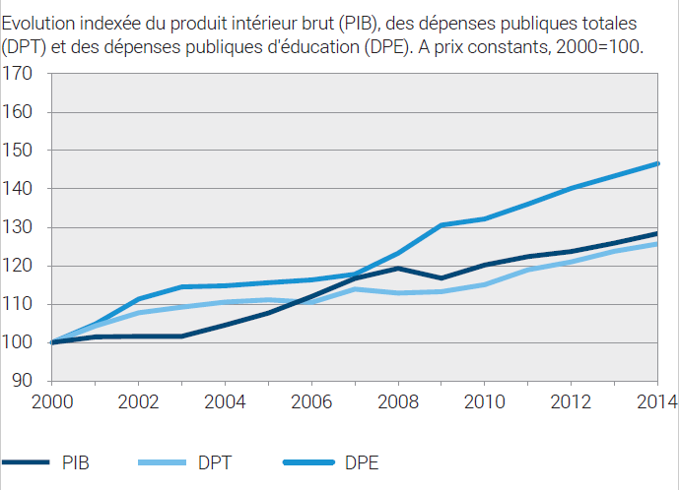
Source: OFS – ÖBA, CN; AFF - SF

Taux de places d'apprentissage
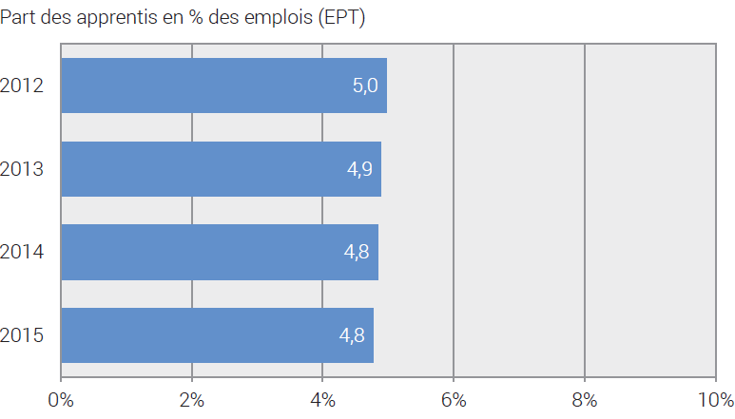
Sources: OFS – STATENT, SFPI
ad article 14:

Elèves et étudiants : taux de scolarisation selon l’âge (2015/2016)
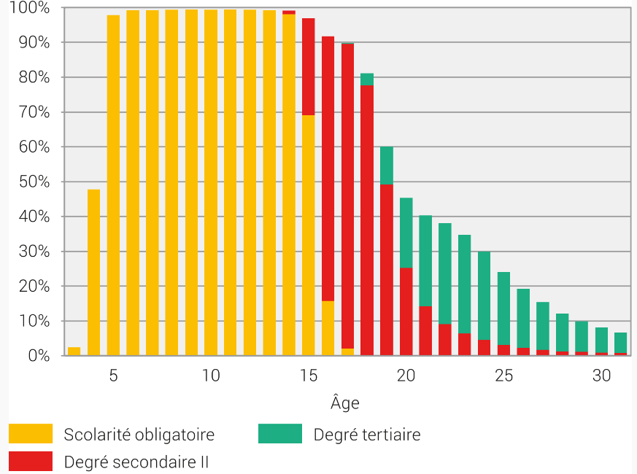
Source: OFS – SDL, SIUS, STATPOP

ad article 15:

Financement de la culture par les collectivités publiques
Source : OFS, AFF

